ПОСТАНОВКА ЗАДАЧИ ЛИНЕЙНОГО ПРОГРАММИРОВАНИЯ. РАСШИРЕННАЯ ФОРМА ЗАПИСИ (каноническая) [8, 13, 16] Найти максимум целевой функции 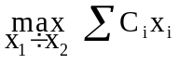 (1) При заданных условиях (ограничениях) 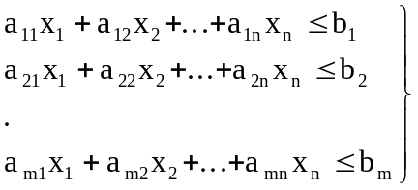 (2) и 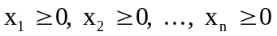 (3) Ограничения вида (3) называются ограничениями НЕОТРИЦАТЕЛЬНОСТИ. Когда в ограничениях (2) присутствуют наряду с неравенствами равенства, говорят о СМЕШАННОЙ ФОРМЕ ЗАПИСИ, а когда равенства, то такая форма называется КАНОНИЧЕСКОЙ. Задачу записывают еще в матричной форме 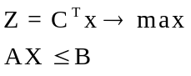, в которых А- матрица ограничений m*n; В- вектор свободных членов 1:m; С- вектор коэффициентов линейной формы 1:n. Данная задача может быть записана и в векторной форме 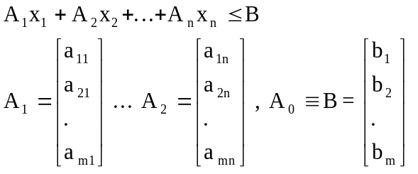 Необходимо перевести ограничения задачи от ограничений типа неравенств к ограничениям типа равенство. Это необходимо для решения задачи. Для этого необходимо ввести x_{n+1}>0, x_{n+2}>0,..., x_{n+m}>0, которые превращают неравенства в равенства f(x₁, x₂,... x_{n})=c₁x₁+c₂x₂+...+c_{n}x_{n}+0x_{n+1}+0x_{n+2}+...+0_{n}x_{n+m}. Аналогичные “добавки” делаются в каждое неравенство 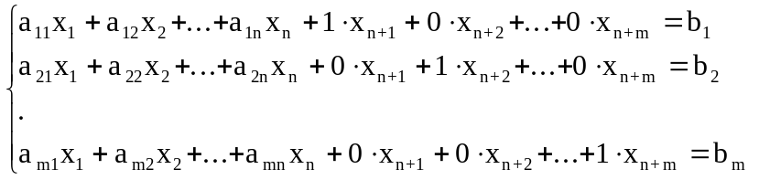 В матричной форме: 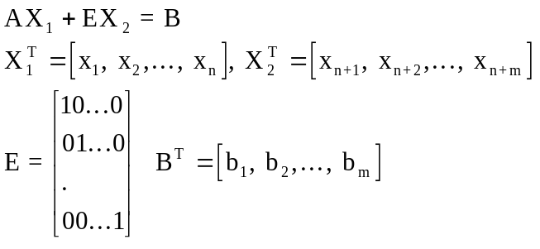 Решение расширенной и исходной задачи совподают (!) 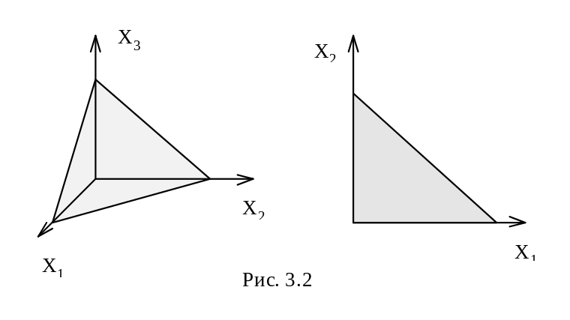 НЕКОТОРЫЕ ОПРЕДЕЛЕНИЯ [3, 7] ДОПУСТИМЫЕ РЕШЕНИЯ: это совокупность чисел х₁,...х_{n} удовлетворяющих ограничениям ИСХОДНОЙ ЗАДАЧИ. ОПТИМАЛЬНОЕ РЕШЕНИЕ допустимое решение, на котором достигается экстремум целевой функции. ОПОРНЫЙ (базисный=базис) ПЛАН: допустимое решение, при котором в решение кононической задачи состоит из сестемы векторов А_{j}, соответствующих переменным х_{j}, которая линейно независима. Линейно независимы вектора 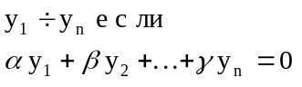 только при 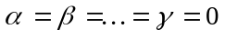. Каждый вектор содержит m компанент, а ЗЛП не более чем m решений. Невырожденный опорный план содержит ровно m положительных компанент. Теорема №1. Если целевая функция принимает эксперементальное максимальное значение в некоторой точке допустимого множества решений R₁, то она принимает это значение в крайней точке R₁. Если целевая функция принимает максимальное значение более чем в одной крайней точке, то она принимает это же значение в любой их выпуклой комбинации. Теорема №2. Если существует такое независимое множество m- мерных векторов А₁...А_{k}, k=m, что А₁х₁+....+А_{k}x_{k}=B, то n-мерный вектор 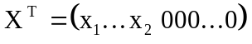 есть крайняя точка допустимого множества. Теорема №3. Если Х₀ - крайняя точка допустимых решений множества R, то решение Х₀ - допустимое БАЗИСНОЕ РЕШЕНИЕ системы ограничений. Следствие: 1) При отыскании оптимума смотрим только крайние точки. 2) Достаточно перебрать допустимые базисные решения. ПРЯМОЙ СИМПЛЕКС-МЕТОД. АЛГОРИТМ. Прямой симплекс-метод называется еще табличным. Позволяет найти решение за конечное число шагов. (!) Значение целевой функции при этом возростают (при решении задач на максимум) или убывают (при решении задач на минимум). Алгоритм включает следующие шаги: [14, 16] 1. Приведение задачи к каноническому виду. 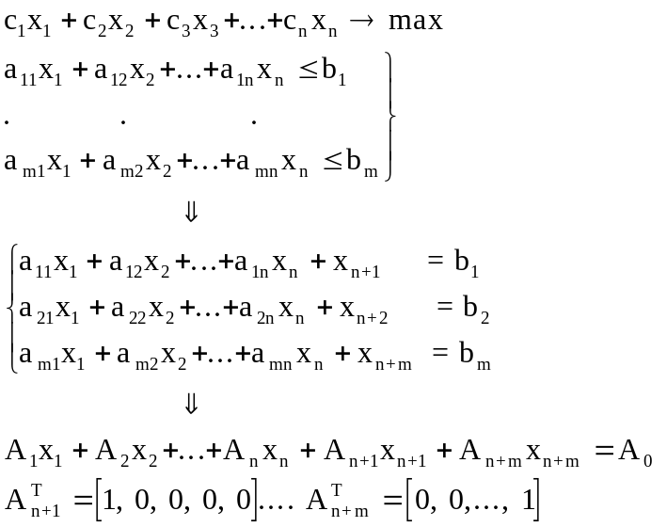 Эти вектора образуют начальный базис n-мерного пространства, с их помощью можно разложить любой из векторов. 2. В качестве опорного решения выбирается следующее: Х(х₁=0, х₂=0, ..., х_{n}=0; х_{n+1}=b₁, x_{n+2}=b₂, ..., x_{n+m}=b_{m}). 3. Строится симплекс-таблица.
 |  | С | С₁ | ..... | С_{n} | 0 | ...... | 0
Базис | С_{Б} | A₀ | A₁ | ..... | A_{n} | A_{n+1} | ...... | A_{n+m}
A_{n+1} | 0 | b₁ | a₁₁ | ... | a_{1n} | 1 | ... | 0
A_{n+2} | 0 | b₂ | a₂₂ | ... | a_{2n} | 0 | ... | 0
... | ... | ... | ... | ... | ... | ... | ... | ...
A_{n+m} | 0 | b_{m} | a_{m1} | ... | a_{mn} | 0 | ... | 1
 |  | ₀ | ₁ | ... | _{m} | _{m+1} | ... | _{m+n}
4. Расчитать (симплекс разности) 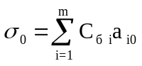 - текущее значение целевой функции. 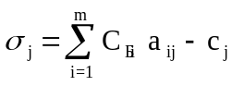 - симплекс разность. 5. Если все симплекс-разности больше либо равны нулю (при решении задачи на максимум) или неположительны (при решении задачи на минимум) то достигнуто оптимальное решение. 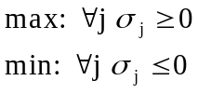 6. Если существуют отрицательные симплекс-разности, и в соответствующих столбцах все элементы неположительны то при решении задачи на максимум мы имеем дело с неограниченной системой неравенств. 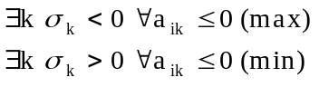 7. В противном случае, имеются отрицательные симплекс-разности и в столбцах им соответствующих, есть положительные элементы (для максимума) или положительные симплекс-разности и ПОЛОЖИТЕЛЬНЫЕ элементы в столбцах (для минимума) план подвергается улучшению. 8. Ищется направляющий столбец с минимальной симплекс-разностью соответствующая переменная включается в базис 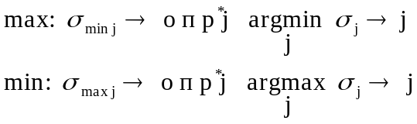 9. Определяется вектор, выводимый из базиса путем нахождения направляющей строки. 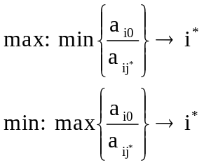 10. Модификация таблицы путем применения исключений Жордана-Гаусса [10]. -Модифицируется направляющая строка путем деления на направляющий элемент 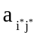; -Из всех строк вычитается поэлементно направляющая строка умноженная на элемент 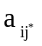 стоящий на пересечении “уменьшаемой” строки и направляющего столбца. 11. Все повторяется до достижения всех неотрицательных разностей (максимум) и неположительных (минимум) начиная с пункта №4. Алгоритм симплекс-метода (max) 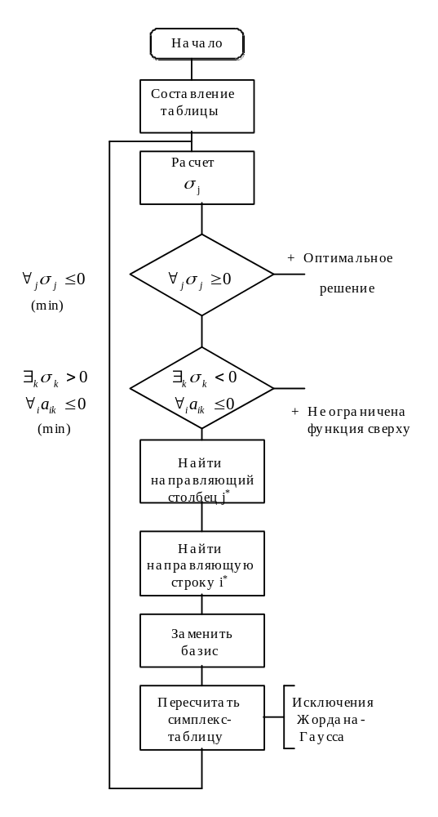
Примечание: 1) при решении на минимум вводится вектор с максимальной оценкой. 2) можно решать, записав F_{max}=(-1)F_{min}.

